Kapittel 1

Case I: Plattformen Alexander L. Kielland’s havari

Bakgrunn
Ulykken
Omtrent klokken 18.30 27. mars 1980 ble en av bæresøylene på hotellplattformen Alexander L. Kielland revet løs i en storm på Ekofisk-feltet i Nordsjøen. Plattformen fikk straks en slagside på 30-35 grader, og den begynte å synke. 20 minutter senere var plattformen fullstendig kantret, og den fløt opp ned i sjøen. Bare de fire pontongene til de gjenværende søylene var synlige i vannskorpen. Den avrevne søylen fløt ved siden av og talte sitt tydelige språk om hva som hadde skjedd. Av totalt 212 personer ombord ble 89 reddet mens 123 omkom.

Senere undersøkelser tyder på at havariet begynte med et utmattingsbrudd i horisontalstaget D6, mellom søyle D og knutepunkt 6, se Figur 1-1. Med brudd i dette ble påkjenningen i de gjenværende stagene som forbandt søylen til plattformen meget høy. Etter kort tid oppstod brudd i disse stagene som følge av overbelastning, og søyle D ble revet løs fra plattformen.

Værforholdene den skjebnesvangre dagen var dårlige, men slett ikke uvanlig dårlige til Nordsjøen å være. Vindhastigheten var 16-20 m/s, dvs sterk kuling, bølgehøyden 6-10 m og luft-temperaturen +4-6°C.

Kort beskrivelse av Alexander L. Kielland-plattformen og dens historie.
Alexander L. Kielland var en halvt nedsenkbar plattform av pentagontypen. Den ble utviklet i Frankrike og var nr. 9 i en serie på 11 plattformer av samme type. Den ble levert i 1976.

Plattformen ble bygget som boreplattform, men ble hele tiden nyttet som bolig- eller hotellplattform på Ekofisk-feltet i Nordsjøen.

Ser man på konstruksjonen, Figur 1-2, legger man merke til at det i de nedre horisontale stag er utelatt forbindelser mellom søyle C og D og mellom C og B. Grunnen til dette er at forsyningsskip lettere skulle kunne legge til og at eventuelle stag i nevnte posisjoner ikke ville øke konstruksjonens stivhet eller gi spenningsreduksjoner av særlig betydning. De øvre og diagonale stagene var vanntette mens alle horisontale stag på nedre nivå var fylt med sjøvann.

På tre av de nedre horisontalstagene (A5, B5, D6) var det på undersiden i tillegg montert en hydrofon, dvs et posisjoneringsinstrument som oppfanger lyd utsendt fra en lydkilde plassert på sjøbunnen. Hydrofonen var festet til en rørstuss (325 mm i diameter) som var ført gjennom et hull i stagveggen og innsveist med en dobbel kilsveis til staget.

Tabell 1-1 Kjemisk sammensetning.
 | %C | %Si |  | %Mn |  | %S |  | %P |  | %Al |  | %Nb |  | %C
Spesifiserte krav | maks  0,18 |  | maks  0,50 |  | 1-1,5 |  | maks  0,03 |  | maks  0,03 |  | - |  | - |  | maks  0,42
Stag D6 | 0,17 |  | 0,32 |  | 1,34  1,37 |  | 0,015  0,019 |  | 0,026  0,021 |  | 0,056  0,044 |  | 0,025  0,029 |  | 0,41  0,41
Hydrofonrørstuss | 0,16 |  | 0,29 |  | 1,35 |  | 0,020 |  | 0,017 |  | 0,038 |  | 0,023 |  | 0,40

Materialspesifikasjoner og egenskaper for stagmaterialene
Kjemiske analyser
Kjemisk sammensetning av stag D6 og hydrofonrørstussmaterialet er vist i Tabell 1-1.

Strekkprøving
Ved strekkprøving av staver i platens tykkelsesretning ble det for stag D6 målt kontraksjoner på mellom 5 og 13 %. I “DnV rules for the design, construction and inspection of offshore structures” av 1977 stilles et krav på min 20 % for å oppnå sikkerhet mot utrivningsbrudd.

Det forelå ikke spesielle krav til mekaniske egenskaper hos hydrofonrørstussen. Ved strekkprøving med prøver tatt ut i materialets tykkelsesretning ble det målt en midlere kontraksjon på 5% med laveste verdi 1% og med tilhørende strekkfasthet mellom 215 og 437 MPa. Ingen slike prøver er forlangt i spesifikasjonene, men resultatene er oppsiktsvekkende dårlige, og det foreligger en åpenbar fare for utrivningsbrudd ved sveising.

Skårslagprøving
Charpy skårslagprøving ble utført både på langs og tvers av valseretningen. Slagseigheten for stagmateriale D6 var tilfredsstillende bortsett fra verdiene på øvre platå som var i laveste laget for stål av denne fasthetsklasse. Dette har sammenheng med et høyt inneslutningsnivå.

For hydrofonrørstussmaterialet er slagseighetsverdiene langt under kravene til de spesifiserte verdier for stagmaterialene, se Tabell 1-2.

CTOD-prøving
Materialets bruddseighet er bestemt både ved statisk og dynamisk CTOD-prøving. Verdiene 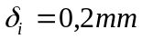 ved initiering av duktil sprekkvekst og 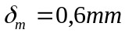 ved maksimum last, må betegnes som normale og tilfredsstillende. Det var ikke stilt krav til bruddseighet for denne delen av konstruksjonen.

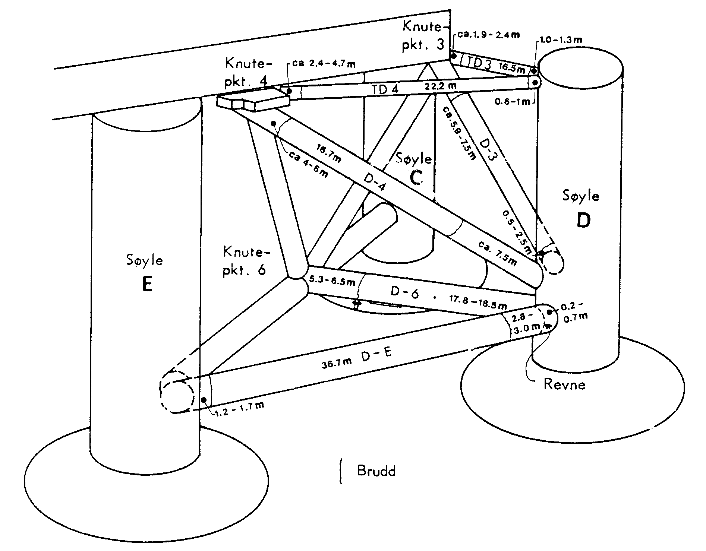
Figur 1-1 Bruddsnittenes beliggenhet på stagene knyttet til søyle D.

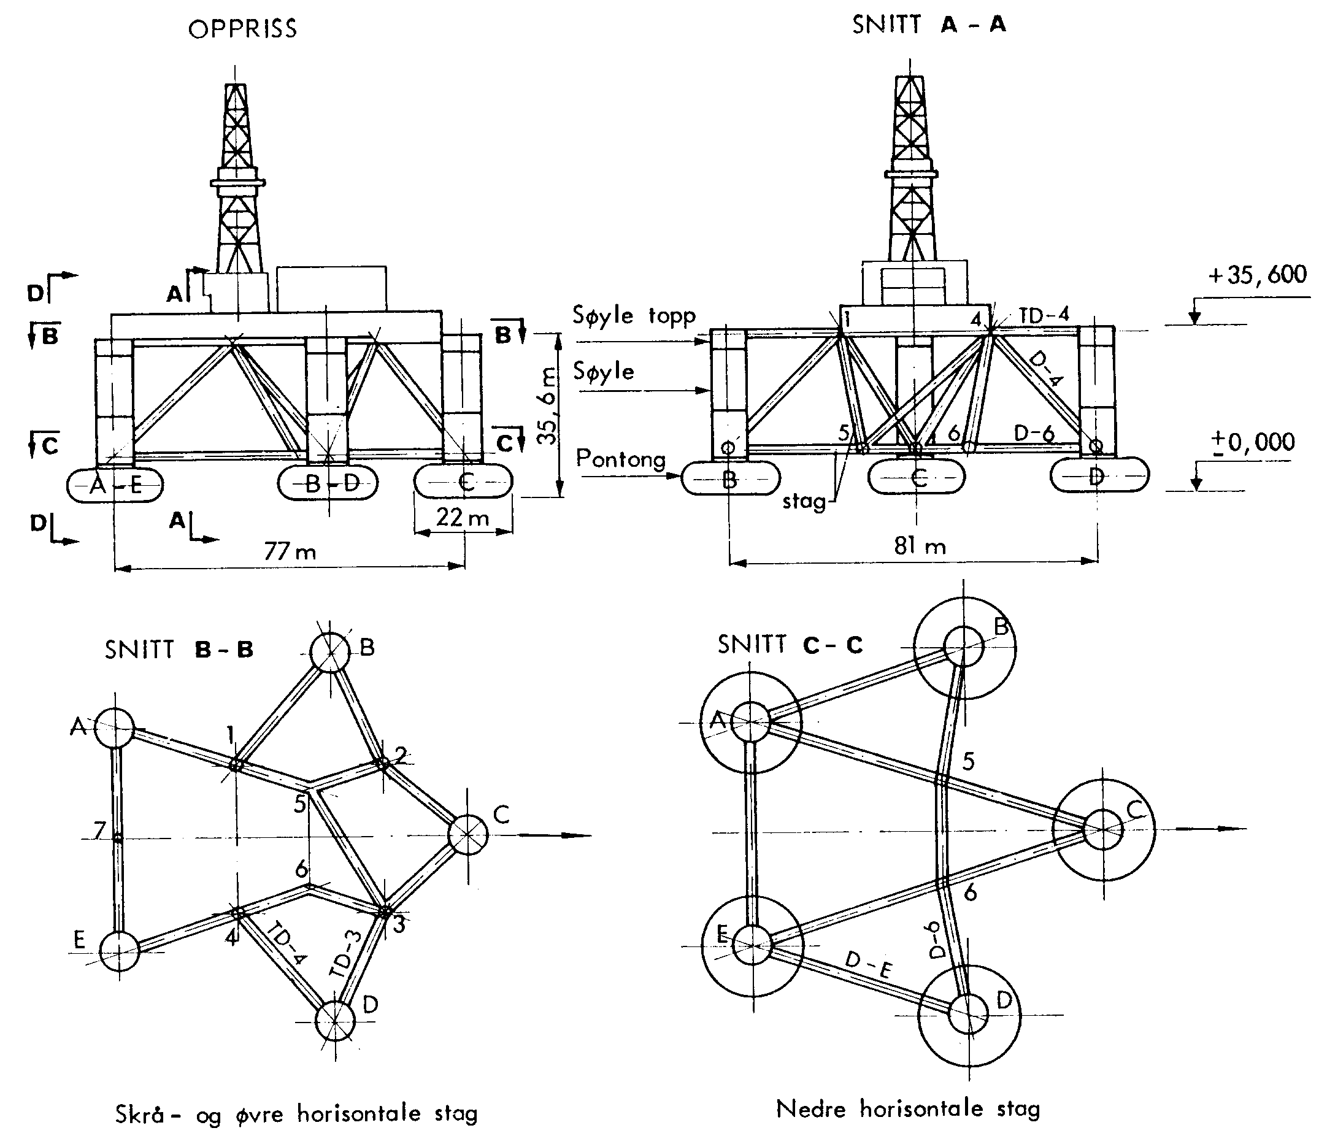
Figur 1-2 Hovedarrangementet av søyler og stag ved Alexander L. Kielland.

Tabell 1-2 Mekaniske egenskaper
 | Platetykkelse | Flytegrense 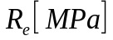 |  | Strekkfasthet 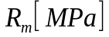 |  |  | Forlengelse 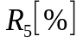 |  |  | Slagseighet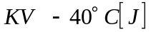
 |  | tvers | langs |  | tvers | langs | tvers | langs | tvers |  | langs
Spesifisert krav | <40 | min 353 |  |  | 490-608 |  | min 22 |  |  |  | min  39.2
Stag D6 | 25 | 343-353 | 301-351 |  | 506-518 | 501-523 | 30-34 | 29-33 | 40 |  | 46
Hydrofon-rørstuss | 25 |  | 405 |  |  | 516 |  | 30 | 16 |  | 17

Tabell 1-3 Slaggtellinger på langs og tvers av stålplatens valseretning.
Prøve | Antall slagger pr. 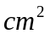 (slagglengde 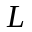 i 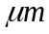) |  |  | Slaggindeks (Volum%) (slagglengde i )
 |  |  |  |  |  |  | Sum
Stag D6 tvers | 278 | 176 | 328 | 0,10 | 0,06 | 0,12 | 0,28
Stag D6 langs | 227 | 246 | 321 | 0,08 | 0,09 | 0,12 | 0,29
Rørstuss tvers | 511 | 303 | 681 | 0,18 | 0,11 | 0,24 | 0,54
Rørstuss langs | 284 | 321 | 890 | 0,10 | 0,12 | 0,32 | 0,54

Brudd ved innsveist hydrofonrørstuss i stag D6
Bruddflateundersøkelsen av de ulike stagdelene viste at bruddet i stag D6 hadde skjedd ved utmatting, hvor to utmattingssprekker var initiert fra kilsveiser mellom staget og hydrofonrørstussen. Kilsveisene som fester hydrofonrørstussen til stagrøret, var oppsprukket i mer enn 3/4 av omkretsen samtidig som deler av de gjenstående kilsveisene hadde markerte sprekkdannelser, Figur 1-3.

Mikrostrukturen hos rørstussmaterialet viser en finkornet båndstruktur av ferritt og perlitt med midlere kornstørrelse 6.9 μm tilsvarende ASTM NO 10.7. Dessuten fremgikk det at stålet inneholdt særdeles lange sulfidinneslutninger orientert i valseretningen, i dette tilfellet hydrofonrørstussens akseretning. I Tabell 1-3 er resultatet av slaggtellinger satt opp, og de funne verdier synes å ligge noe høyt. I særlig grad gjelder dette hydrofonrørstussmaterialet hvor det dessuten er påfallende mange inneslutninger som er større enn 40μm. og som vanligvis betegnes grove slagger.

Røntgenanalyse viser at inneslutningene i det vesentlige er Mn-sulfider med innslag av aluminiumoksid. Langstrakte Mn-sulfider vil naturlig gi en sterk anisotropi i stålets mekaniske egenskaper. Svake plan parallelt med overflaten vil føre til reduserte verdier for kontraksjon, forlengelse og slagseighet i materialets tykkelsesretning.

Undersøkelser av hydrofonrørstussen etter havariet tydet på at deler av bruddflatene rundt rørstussen må være betydelig eldre enn de andre bruddflatene. I disse områdene var både bruddflatene og partiet mellom kilsveisene dekket av et rustliknende belegg med korrosjonsprodukter tilsvarende fri korrosjon i ¾ år. Ettersom flaten også har vært under katodisk vern (påtrykt strøm), er det klart at belegget er bygget opp under vesentlig lengre tid, sannsynligvis flere år. Denne antagelsen er også bekreftet gjennom den metallografiske undersøkelse ved at det er påvist rester av malingsbelegg på deler av kilsveisens bruddflate (posisjon 58-66 i Figur 1-3). Malingen som er påvist både på bruddflaten og på stag D6 over et 70 mm langt område, innebærer at det må ha oppstått sprekker av minst denne lengde før malingen ble påført.

I samme figur kan vi se at noen områder av bruddflaten viser tegn på utrivningsbrudd. Disse skadene har høyst sannsynlig oppstått under sveisingen eller kort tid etter. Slike sprekker henger sammen med de dårlige egenskapene i tykkelsesretningen i rørstussmaterialet som tidligere er beskrevet.

Brudd i stagene fra søyle D
Alle bruddene unntatt bruddet i stag D6 var duktile overbelastningsbrudd med fibrige bruddflater. I enkelte områder av disse bruddflatene var det imidlertid svært liten bruddkontraksjon. Man antar at materialet i disse områdene var blitt sterkt kalddeformert ved stuking før rørene ble slitt av i strekk.

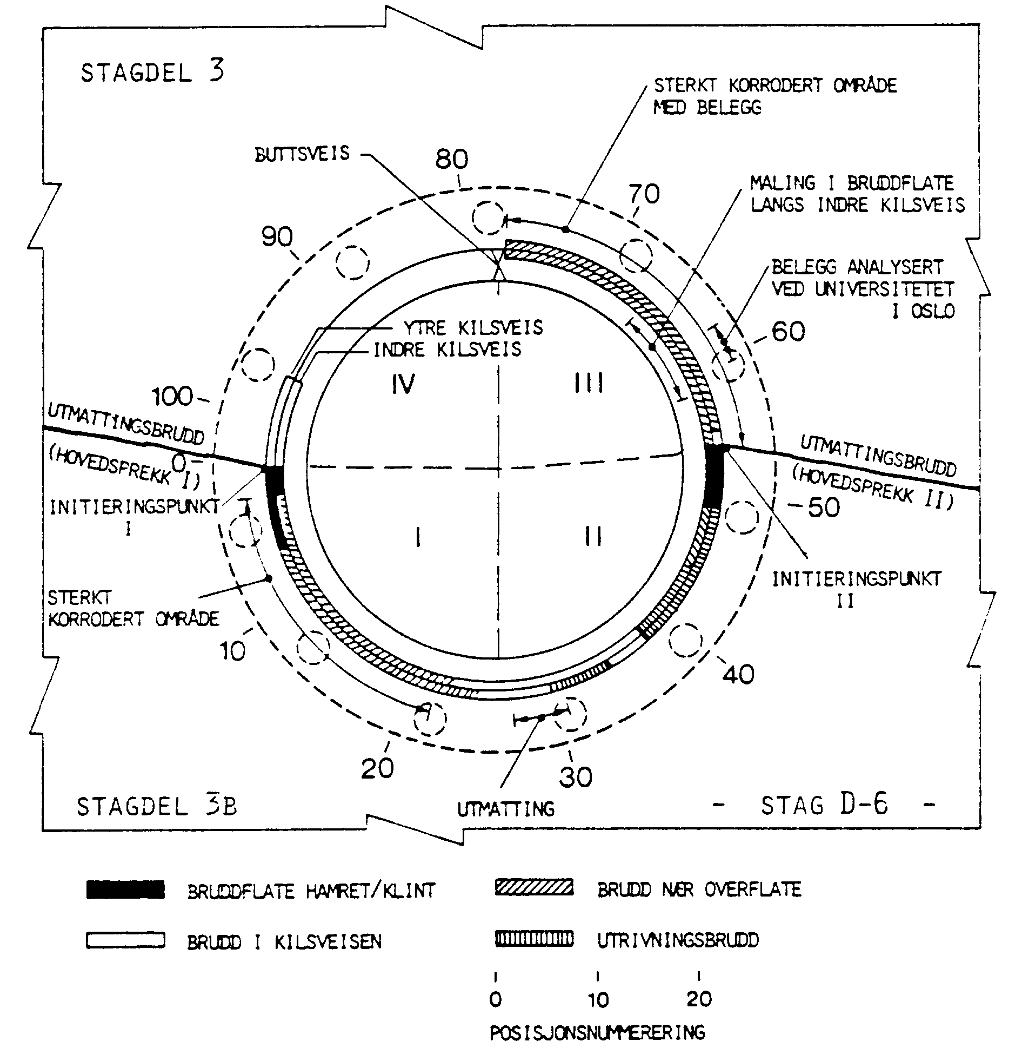
Figur 1-3 Bruddflatemønster med posisjonsangivelse. Hydrofonrørstuss - stag D6.

Utmattingsbruddet i stag D6
Fraktografiske undersøkelser av bruddflatene
Utmatting viste seg å være en sannsynlig årsak til sprekkutviklingen i staget, med en relativt udeformert bruddflate normalt på strekkaksen og et restbrudd med sterk grad av plastisk deformasjon.

Et annet klassisk trekk ved utmattingsbrudd er også til stede, nemlig rastlinjer eller hvilelinjer. De er oppstått ved irregulært varierende belastninger og markerer sprekkfrontens posisjon på forskjellige stadier i levetiden.

Utmattingsbruddet viser to klare initieringspunkter, et ved den ytre kilsveisen til hydrofonrørstussen (I) og det andre ved den indre sveisen (II), se Figur 1-4.

Ut fra begge initieringspunktene I og II tyder rastlinjemøsteret på at sprekkveksten foregikk ved ren utmatting opp til en avstand av 50-100 mm. Ved denne avstanden begynner det å opptre bånd med grovere, mer fibrig overflate. Det tyder på at sprekken har begynt å bevege seg sprangvis i små ustabile brudd. Ved sprekklengder på 200-300 mm fra hydrofonholderen blir de grovere områdene større og mer tydelige, noe som indikerer at sprekkveksten har vært hurtig fra nå av. Ved ca. 500 mm sprekklengde begynner de første tegn på skjærlepper å opptre. De siste rastlinjene opptrer ved ca. 3120 mm og 1730 mm fra hhv. punkt I og II. Restbruddet utgjør altså ca. 1/3 av omkretsen.

I restbruddsonen finnes det tegn til pilespiss- eller fiskebensmønster. I dette området går kontraksjonen opp til 18 %. Flyting inntraff over hele tverrsnittet i restbruddsonen, dvs at restbruddet var duktilt.

Spenningsforholdene i stag D6
De følgende maksimum nominelle spenninger for hydrofonområdet i stag D6 er utregnet på grunnlag av opplysninger om vind og bølger ved tidspunktet for ulykken:

Spenning ved belastning under stille vann | 73 MPa
Spenningsamplitude som følge av bølger | 60-100 MPa
Total belastning | 141-173 MPa

Disse spenningene kan se lave ut, men hullet med hydrofonholderen i representerer en spenningskonsentrasjon, enten hydrofonrøret er fastsveist eller sveisen har løsnet. De høyeste spenningene opptrer i områdene ved I og II, se Figur 1-4. Spenningskonsentrasjonsfaktorene 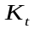for intakte sveiser og for to tilfeller av sveis med forskjellig grad av brudd er som følger:

1) Intakt kilsveis | 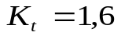
2) Kilsveis fullstendig løsnet | 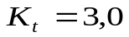
3) Kilsveis med brudd i kvadrant I og II | 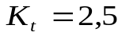

Ved undersøkelser av bruddflatene under kilsveisene rundt omkretsen av hydrofonrøret er det påvist at minst 70 mm av bruddet i kilsveisene var oppstått allerede under byggingen. Det er imidlertid sannsynlig at bruddet var atskillig lengre fordi

- malingen som ble funnet i bruddflaten er tyktflytende, og har følgelig ikke kunnet trenge inn overalt.
- andre deler av bruddet langs omkretsen bar preg av å være omtrent av samme alder med dype rustangrep.

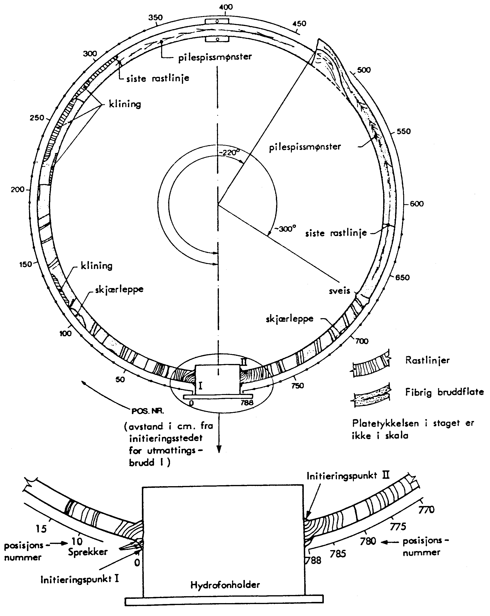
Figur 1-4 Skisse av bruddflaten på stag D6 sett mot D-søylen.

Det er derfor sannsynlig at situasjonen ved hydrofonrøret etter relativt kort operasjonstid tilsvarte tilfelle 3) med brudd i kvadrant Iog II.

Levetidsberegninger for stag D6
Levetidsberegninger er foretatt basert både på S-N kurver og på bruddmekanisk sprekkvekstanalyse. Ved bruk av S-N kurver er belastnings-spekteret en antatt Weibullfordeling av spenningsamplitudene (en statistisk fordeling). Til beregning av akkumulert skade er brukt Miner-Palmgren regelen som kan uttrykkes

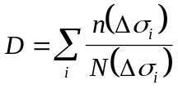

der 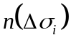er antall cykler ved spenningsamplituden 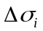, 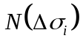er antall cykler til brudd ved . D er summen av delskader påført konstruksjonen. Brudd inntreffer når 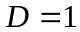.

Ved å utføre disse beregningene får man en levetid på 2-15 år for kilsveisforbindelsen mellom hydrofonrør og staget (intakt sveis). En annen standard som er vanlig ved dimensjonering mot utmatting ”the mean minus 2 standard deviation curve” gir en levetid på bare 0,7-5 år. Dette indikerer at sveiseforbindelsen ved hydrofonrøret ikke var dimensjonert mot utmatting. Hydrofonrøret var ikke klassifisert som en lastbærende detalj, og man stilte derfor ikke så strenge krav til denne sveisen.

Beregning av ustabil sprekkvekst ved CTOD prøving
Spenningsintensitetsfaktoren er gitt av: 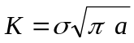

der 2a er den totale sprekklengden, dvs inkludert diameteren av hydrofonhullet. CTOD (“Crack Tip Opening Displacement”, sprekkspissåpning) kan ved lineær-elastiske forhold uttrykkes ved

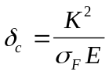

der 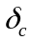 er materialets CTOD-verdi, E er elastisitetsmodul og 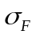er flytespenningen. Dette gir

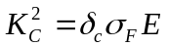

der 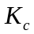 er bruddseighet og 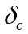 er CTOD-verdi ved ustabilt brudd uten forutgående duktil sprekkvekst.

Fra CTOD prøving er det fastlagt at ved initiering av sprekkvekst og 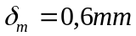 ved maks last. Ut fra dette har man anslått at den kritiske verdien for start av brudd vil være mellom 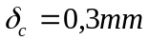 og 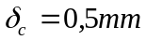. Det gir følgende sprekklengder ved brudd:

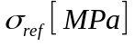 | 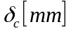 | 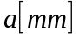
141 | 0,3 | 355
 | 0,5 | 596
173 | 0,3 | 236
 | 0,5 | 396

Dette stemmer bra overens med den observerte sprekkveksten under ren utmatting på 60-100 mm fra hydrofonen.

Eksplosjonsteorien
I innledningen til Norges Offentlige Utredninger 1981: “Alexander L. Kielland ulykken” står det

“Rapporten og dens vurderinger er begrenset til den type ulykke man her har stått ovenfor. Rapporten beskjeftiger seg således ikke med andre ulykkessituasjoner, f.eks. eksplosjonsulykker. Enhver rimelig tidsramme for arbeidet ville i så fall blitt overskredet.”

En gruppe personer har arbeidet aktivt med å fremskaffe dokumentasjon for at Alexander Kielland plattformen ble sprengt ved sabotasje. Her følger et avisoppslag fra 1989.

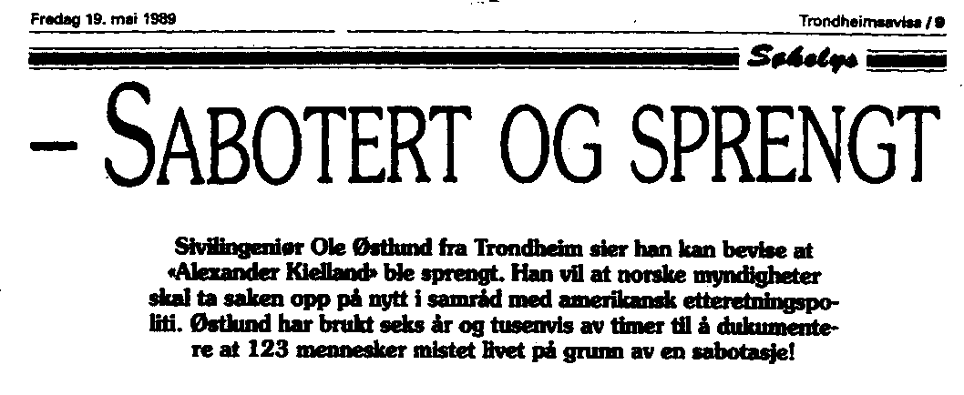

-Om det går an å være 110 prosent sikker på en sak så er jeg like overbevist om at Kielland ble sabotert. Eller som det amerikanske etteretningspolitiet FBI uttalte da jeg tidligere i år på nytt diskuterte saken med dem: ”Dere har bevisene, men blir ikke hørt”. Sammen med sivilingeniør Knut Børseth fra Oslo gikk Østlund ombord i riggen etter snuing i september -83 som teknisk sakkyndige for “Kiellandfondet”. Et fond som ble startet av etterlatte og overlevende etter Kielland-havariet. Ole Østlund og Knut Børseth har stått sentralt i arbeidet med å finne fram til om havariet i virkeligheten skyldtes eksplosjon. Den offisielle forklaringen er at ulykken skyldtes tretthetsbrudd i et av stagene.
Nektet å behandle
Etter snuing ble sabotasjeteoriene flere ganger reist av Kiellandfondet og Østlund personlig. Men alltid henlagt. Ulykkeskommisjonen har konsekvent ikke behandlet sabotasje som mulig årsak til havari. Nå forsøker Østlund igjen å få gehør for det han kaller “klare bevis”. Derfor har han gått vegen om det amerikanske politiet FBI-den instans som mange mener har mest kunnskap om internasjonal terror og sabotasje. Etter en henvendelse fra Østlund spurte stortingsrepresentant Magnar G.Huseby (H) justisminister Helen Bøsterud i april i år om hun vil ta kontakt med FBI. Bøsterud svarte at påtalemyndighetene først må vurdere om det er kommet fram nye forhold i saken. Riksadvokaten vurderer nå om det er grunn til en offisiell henvendelse fra norske myndigheter til det amerikanske justis-departementet - og FBI.
-Hvorfor ønsker du at FBI skal etterforske denne saken, Østlund?
-Etter min mening har FBI det som skal til for å etterforske dette. For å hindre kritikk mot at norske myndigheter vil dekke over tidligere svakheter i etterforskningen er det viktig at utenlandske eksperter trekkes inn. En annen årsak er at flere av de omkomne på Kielland var utlendinger.

Bevis smeltet bort
-Hvorfor stoler du ikke på det arbeidet ulykkeskommisjonen gjorde etter kantringen?
-Vi har funnet store mangler i havarikommisjonens arbeid. Mange vesentlige spørsmål er ikke besvart. Viktige bevis ble solgt som skrapjern og smeltet om bare noen uker etter ulykken. Andre bevis ble tillatt fraktet ut av landet. En mulig sabotasje er faktisk aldri etterforsket. I den offisielle rapporten fra kommisjonen begrunnes dette med at det ville tatt for lang tid!
-Den offisielle årsak til ulykken er et stag som brøt sammen. Et “tretthetsbrudd” som følge av sprekk etter innfesting av en hydrofon. Bruddet er studert etter alle kunstens regler.
Vi har aldri betvilt dette “tretthetsbruddet” på Kielland. Det ble gjort en utmerket jobb for å kartlegge denne svekkelsen. Blant annet av SINTEF. Poenget er at våre undersøkelser viser at denne sprekken ikke var den utløsende årsak til havariet. Det er klare indisier og bevis på at det har foregått en eksplosjon i nabostaget. Da dette røk ble kreftene overført til de andre stagene. “Tretthetsbruddet” ble overbelastet til brudd. D-leggen ble revet løs og riggen kantret. Når som helst kan jeg stille opp i en offentlig debatt med ulykkeskommisjonen om disse tingene.
-Hvem kan ha interesse av å sprenge en boligplattform med over 200 arbeidsfolk ombord?
-Hvorfor ble et fly med flere hundre mennesker sprengt i filler over Skottland? Hvorfor drepes det nesten daglig mennesker i terroraksjoner? Motivene for å sprenge Kielland kan være så mange. Selv om jeg gjør meg visse tanker om dette er det en ny etterforskning som må finne svar på dette. Som teknisk sakkyndig mener jeg det må slås offisielt fast at det var sprenging som forårsaket havariet. Som grunnlag for ny etterforsking.

Kielland er følsomt
-Hvis du mener å ha bevisene. Hvorfor reiser ikke det teknisk sakkyndige Norge seg i medhold? Det dreier seg tross alt om århundrets største ulykke?
-I den grad eksperter har satt seg inn i tingene må de svare for seg selv. Men det virker som om mange glemmer hva de har lært på grunnskolen når navnet til riggen nevnes. Kielland er følsomt! Årsaken kan være mange: Ulykkens omfang og de konsekvensene det vil få å finne ut at det har skjedd en sabotasje ombord. Ulykkeskommisjonen rettet alt arbeid inn mot at det hadde skjedd en “ulykke”. De mente det var unødvendig å snu riggen. For meg virket det som om de gikk ombord med den innstilling at det ikke var mer å finne etter snuing.
-Tror du etterforskningen ville gått annerledes i et annet land?
-Utvilsomt. Vi lever i en slags “Kardemommeby” hvor sabotasje ikke skjer. I mer “urolige” land ville etterforskningen også rettet seg inn mot mulig sabotasje. Men “Kardemommeby” har også sine positive sider. Snart ti år etter havariet kan jeg fortsatt snakke åpent om sabotasje-teorien. Jeg ligger ikke seks fot under jorden.
-Men du har brukt seks år av ditt liv på å bevise at Kielland ble sprengt. Hvorfor?
-123 mennesker mistet livet. Siden 1972 har jeg jobbet i oljebransjen, dette er blitt endel av livet mitt. Jeg har jobbet for at profesjonelle etterforskere skal ta over saken. Nå må vi få bragt på det rene hva som virkelig skjedde og hvorfor.

Erfaren mann
Ole Østlund jobbet for Aker-gruppen i åtte år. Var prosjektleder ved bygging av den første Condeep-plattformen til Shell (Brent B). Var divisjonssjef i Brownaker Offshore da han sa opp stillingen i Aker i årsskiftet 78/79. Konsulent for “Moe-komiteen” som vurderte kostnadsutviklingen i Nordsjøen for Stortinget i 1980. Ole Østlund var engasjert som snuleder for Alexander Kielland ved det andre snuforsøket. Etter tre uker fikk han sparken. Han hadde stilt spørsmål ved mangler på snumetoden og etterlyst status på Veritas godkjennelse. Ingeniørfirmaet Reinertsen i Trondheim bekreftet Østlunds bange anelser. Flere av rådene ble til slutt fulgt da plattformen endelig ble snudd i september 1983.

"Her er
bevisene"

Sabotasjeteorien går ut i fra at det har skjedd en eksplosjon i stag D4. Sprengstoffet må ha vært festet noe nede i staget under knutepunkt 4. Eksplosjonen kan ha blitt utløst med radiosignal (fjernstyring) til mottaker festet med ledninger gjennom et hull i staget. Området var lett tilgjengelig med leidere og mannhull. I stagene var det mulig å stå oppreist for en voksen person.

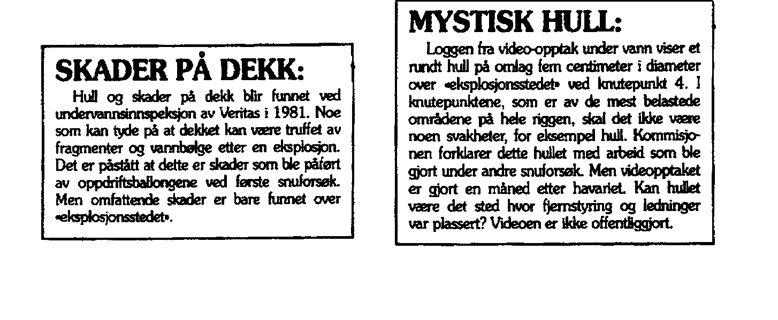

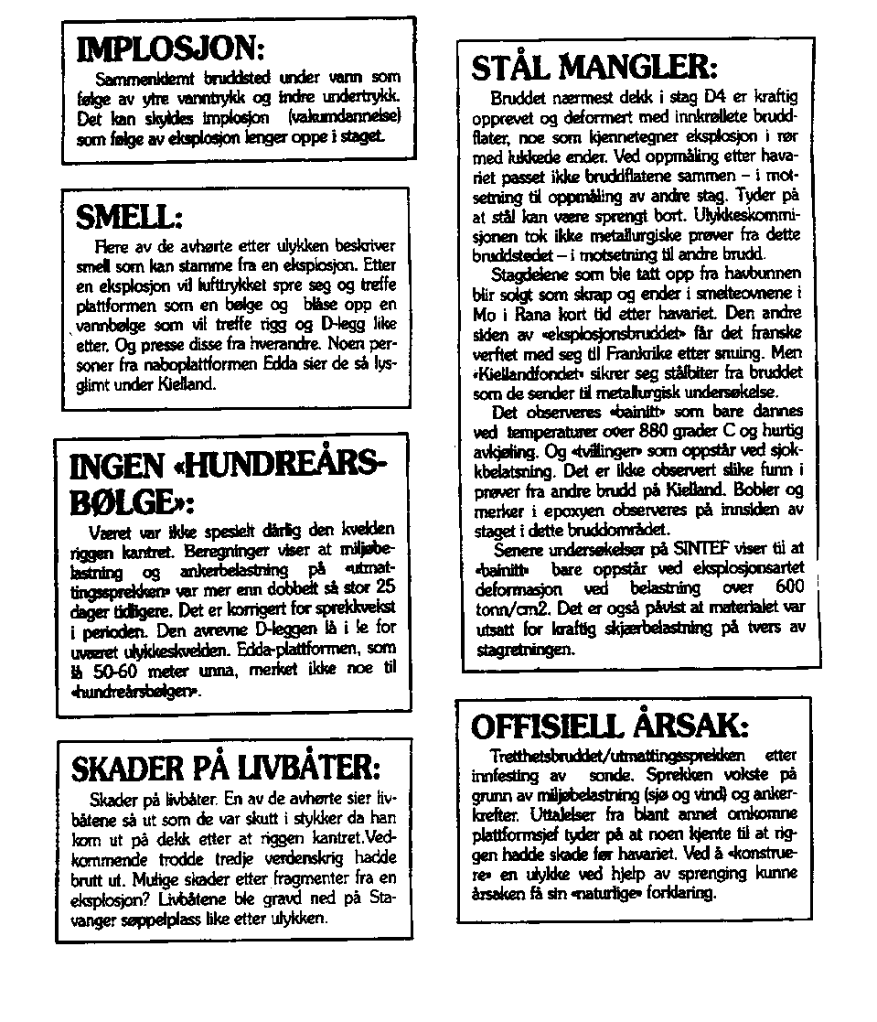

Sjekkliste ved skadeanalyse
Ved gjennomgang av en skade er det viktig at all relevant informasjon blir samlet inn og vurdert. Følgende momenter bør vurderes:

I. Beskrivelse av komponentens størrelse, form og bruksområde.

- Spesifiser områder der man har konstruksjonsbetingete spenningskonsentrasjoner. Angi spenninngskonsentrasjonen ved bruddstedet.

II. Spenningstilstanden.

- Spenningstype
- Størrelsen på spenningsnivået som var forutsatt ved konstruksjon.
- Middelspenning
- Spenningensvariasjonsområde.
- Spenningsmodus. Det vil si Modus I, II, III eller kombinasjoner.
- Eventuell spenningsgradient.
- Grad av plan spenning versus plan tøyning.
- Andel skjærlepper vurdert ut fra bruddflaten.
- Beregninger ut fra forholdet mellom størrelsen på den plastiske sonen og materialtykkelsen.
- Lastvariasjoner.
- Hvor lenge har komponenten vært i drift.
- Frekvens på lastvekslingene.
- Belastningsspekter.
- Tilfeldig.
- Mulighet for overbelastning på grunn av unormale hendelser i løpet av drifttiden.

III. Karakterisering av kritiske sprekker.

- Dato for siste inspeksjon.
- Eventuelle funn ved siste inspeksjon.
- Type sprekk som var opphav til bruddet (tegninger/makrofotografier).
- Lokalisering av kritisk sprekk etter makroskopisk undersøkelse.
- Den kritiske sprekkens størrelse, form og orientering på instabilitetsstadiet.
- Overflatesprekk/skjult sprekk.
- Sprekkforplantningsretning.

- Fremstillingsfeil som ledet til sprekkinitiering. For eksempel riper, sveisefeil, mistilpasninger.
- Metallurgiske feil som ledet til sprekkinitiering. For eksempel inneslutninger, sekundært utfelte partikler, slagg, porer.
- Fraktografiske observasjoner.
- Kvalitative observasjoner: Dimple brudd, sprøbrudd, interkrystallinsk, striasjoner fra utmatting, korrosjon.
- Kvantitative observasjoner.
- Avstand mellom striasjoner ved kjente posisjoner for sprekklengden.
- Avstand mellom striasjoner som underlag for å angi om man har ensartet eller tilfeldig belastning.
- Størrelsen på strekksonen ved start av ustabil sprekkvekst.

IV. Materialspesifikasjoner.

- Legeringsbetegnelse.
- Mekaniske egenskaper.

 | 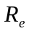 | 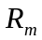 | % forlengelse | % bruddkontraksjon
spesifisert
virkelig

spesifisert | 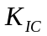 | 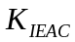 | Charpy | Utmattingsegenskaper
virkelig
: environmental assisted cracking

- Kjemisk sammensetning.

 | A | B | osv.
spesifisert
virkelig

- Smeltepraksis, raffineringspraksis. Luft, vakuum.
- Primær valsing. Varmvalsing, kaldvalsing.
- Termomekanisk behandling.
- Glødetemperatur eller oppløsningstemperatur.
- Anløpning.
- Kontrollert valsing.
- Akselerert avkjøling.
- Normalisering.
- Mellomliggende mekanisk deformasjon.
- Videre bearbeiding.
- Smidd, støpt, maskinert, spunnet, ekstrudert og lignende.
- Sammenføyning. Sveising, lodding, adhesivt, bolter.
- Overflatebehandling: Hamring med små stålpartikler, kaldvalsing, karburisering, nitrering, flamme- og induksjonsherding, beising og lignende.
- Mikrostruktur.
- Båndstruktur på grunn av mekanisk bearbeiding og/eller kjemisk seigring.
- Kornstørrelse og form.
- Mengde og type inneslutninger.

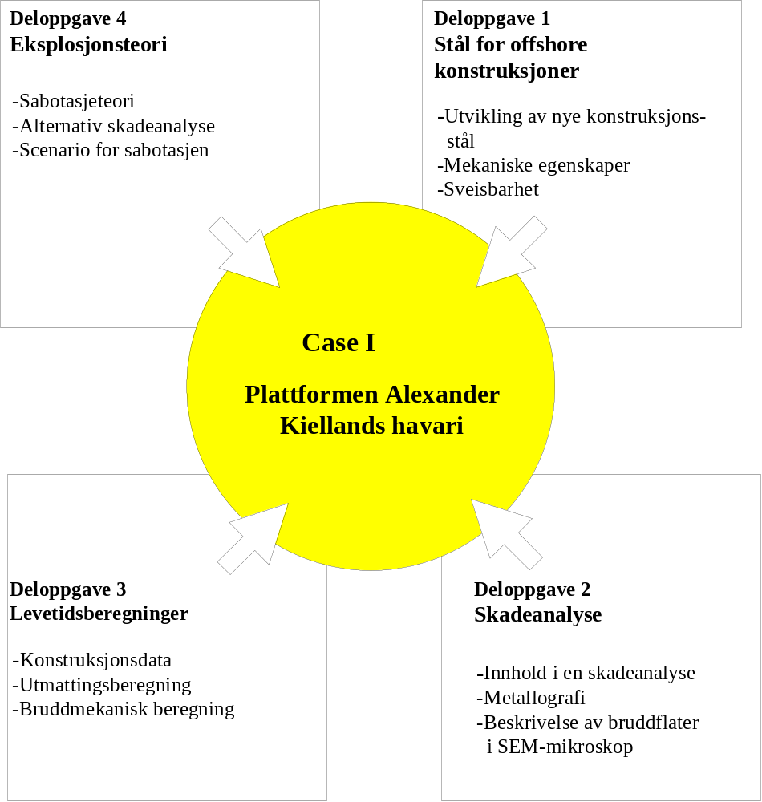

Samarbeidsoppgave. “Plattformen Alexander Kiellands havari”

Oppgaven
Dere skal lage en 30 minutters presentasjon.

5 min: De viktigste forandringer med hensyn på mekaniske egenskaper og sveisbarhet for offshore konstrukssjonsstål produsert i 1975, 1985 og 1996

5 min: Beskriv Alexander Kielland- plattformen og ulykken

15 min: Beskriv viktige momenter i skadeanalysen etter A. Kielland-ulykken, med konsentrert oppmerksomhet mot:

- Stålenes sveisbarhet
- Bruddflateundersøkelsene
- Levetidsberegningene

5 min: Er eksplosjonsteorien sannsynlig? Lag et scenario som beskriver hvordan og hvorfor sabotasjen kan ha foregått

1 min: Utbytte av å samarbeide i gruppen

Hvordan løse fellesoppgaven
Oppgaven er delt i to trinn, en fellesoppgave og fire deloppgaver. Hver gruppedeltaker skal være ekspert innen det området deloppgaven omfatter, og skal kunne besvare spørsmål og finne relevant informasjon som er nødvendig for å løse fellesoppgaven. Deloppgaven skal være et hjelpemiddel til å bli ekspert og er ikke et mål i seg selv.

- Målet med oppgaven er å forberede en 30 minutters presentasjon for alle de andre studentene.
- Før dere begynner med oppgaven må dere fordele ansvarsområder. Det vil være hensiktsmessig å velge en ansvarlig for følgende områder:

- En som administrerer arbeidet, fordeler oppgaver og setter opp forslag til tidsplan.
- En som skriver oppgaven og er sekretær for gruppen.
- En som lager illustrasjoner og lysark.
- En som sørger for at gruppa fungerer bra sosialt og mentalt, ordner det praktiske, sørger for mat og drikke og en trivelig atmosfære.

Bruk litt tid på å finne ut hvem som passer best til hvilken oppgave.

Nå kan dere begynne med selve oppgaven. Les gjennom fellesoppgaven. Momenter til presentasjonen og forslag til disponering av tiden er gitt i oppgaveteksten ovenfor. Diskuter oppgaven fritt. Hvor mye kan dere på forhånd?

- Hver enkelt leser gjennom sin deloppgave og setter seg inn i bakgrunnsstoffet.
- Hver enkelt presenterer de mest relevante momentene fra sin deloppgave med hensyn på fellesoppgaven.
- Etter en runde rundt bordet lager dere en detaljert disposisjon for fellesoppgaven og fordeler det videre arbeidet.
- Utarbeid lysark og disposisjon til hva som skal skrives på tavla ved framføringen. Viktige momenter skal skrives på tavla slik at tilhørerne kan få notert det.
- Ved loddtrekning velges en fra gruppa til å presentere oppgaven for de andre. Ta tiden. Diskuter. -Lag reviderte lysark og disposisjoner.
- Alle skal være like godt forberedt til å kunne presentere oppgaven.

Karakterer blir gitt på grunnlag av innlevering av lysark og disposisjonen, altså ingen stor rapport, og den muntlige framføringen. Det er derfor viktig at dere hjelper hverandre og at alle har god innsikt i oppgaven.

Hva forventes det at dere skal lære
- Oversikt over egenskaper til de moderne konstruksjonsstål
- Hva som inngår i en skadeanalyse
- Hva som inngår i utmattings- og bruddmekaniske beregninger

Deloppgave 1: “Stål for offshore konstruksjoner”
Du skal være ekspert på utviklingen av offshore konstruksjonsstålene fra begynnelsen av 70-årene og frem til i dag. Du skal kjenne bakgrunnen for de kravene som stilles til stålene og hvordan kravene blir kontrollert med mekanisk prøving.

De moderne konstruksjonsstålene har meget gode grunnmaterialegenskaper; det svakeste området er sveiseforbindelser. Du skal spesielt sette deg inn i stålenes sveisbarhet og de forholdsregler man må ta for å oppnå tilfredsstillende egenskaper i sveiste stålkonstruksjoner.

For å bli ekspert skal du lese gjennom kapittel 10.2, og 10.4.

Deloppgave 2: “Skadeanalyse”
Du skal være ekspert på hvordan man rent praktisk går frem ved skadeanalyse; hva man må passe på å få med seg av hensyn til opplysninger fra ulykkesstedet og hvordan man systematisk arbeider seg frem til en hypotese om skadens årsak. Du skal skaffe deg kunnskap om de mest vanlige metallografiske undersøkelsesmetodene med spesiell vekt på hvordan scanning elektronmikroskop (SEM) kan benyttes til studier av bruddflater. Du skal sette opp en kortfattet skadeanalyse for A. Kielland-ulykken, og spesielt behandle de metallografiske undersøkelsene.

For å bli ekspert skal du lese gjennom kapittel 1.2, 1.3 og 1.7. Informasjon om virkemåte og bruk av scanning elektronmikroskop fåes ved å gjøre avtale med avd.ing. Kjell Müller.

Deloppgave 3: “Levetidsberegning”
Du skal være ekspert på levetidsberegninger, og hvilke grunnlagsdata som er nødvendige for å kunne gjennomføre slike beregninger. Du skal spesielt sette deg inn i utmattings- og bruddmekanikk-beregningene som ble utført i forbindelse med A. Kielland-ulykken og lære deg noen viktige ligninger og grunnbegreper knyttet til utmatting og bruddmekanikk.

For å bli ekspert skal du lese gjennom kapittel 1.4, 1.5, 6.4 og 6.5.

Deloppgave 4: “Eksplosjonsteori”
Du skal foreta en kritisk gjennomgang av arbeidet til havarikommisjonen og vurdere argumentene for at havariet skyldtes bevisst sabotasje. Var konklusjonen om utmattingsbrudd som årsak så opplagt fra første stund, på grunn av pontongen som fløt opp med restbruddet, at man har sett bort fra andre mulige havariårsaker?

For å bli ekspert på eksplosjonsteorien skal du lese gjennom kapittel 1.1 og 1.6.

